Выходной документ по анализу траекторий воздушных судов
Дата формирования: 2026-06-01 21:20:34
Документ содержит сводные результаты полного анализа: секторизацию траекторий, оценку нагрузки диспетчера, поиск аномалий, PBN/RNP-проверку и рекомендации по дальнейшей обработке.

1. Ключевые выводы
- Обработано 2127 траекторий; выделено 197 пучков и 197 3D-секторов.
- Максимальная расчетная нагрузка W = 20017.8; конфликтных событий: 6102.
- Выявлено 20 аномалий (1.0% от проанализированных траекторий).
- Зафиксировано 5241 рисков по жестким критериям на 1965 траекториях.
- По ВПП: прибытий 2127, нарушений интервала 15, перегруженные ВПП не выявлены.
- What-if сценарий изменяет максимальную нагрузку на -2001.8 и число конфликтов на -921.

2. Сводные показатели
Показатель | Значение
Всего траекторий | 2127
Пучков траекторий | 197
3D-секторов | 197
Максимальный индекс нагрузки W | 20017.8
Конфликтных событий | 6102
Аномалий | 20
Доля аномалий | 1.0%
Рисков по жестким критериям | 5241
PBN/RNP замечаний | 805
Средняя оценка качества процедуры | 4.8
Время выполнения | 1368.5 сек

3. Визуальное представление
Рисунок 1 показывает наиболее нагруженные пучки и распределение основных типов рисков.
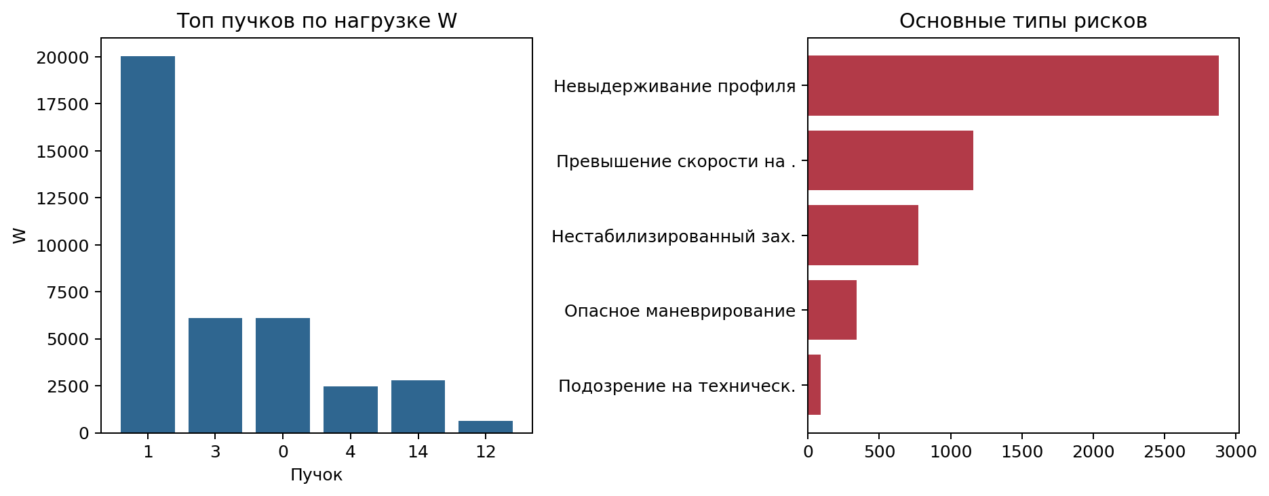

4. Наиболее значимые пучки
В таблицу включены пучки с максимальной нагрузкой и/или количеством рисков, чтобы сохранить отчет в пределах 3-4 страниц.
Пучок | Треков | ВПП | Аном. | Риски | W | Уровень
1 | 364 | 11 | 0 | 919 | 20017.8 | high
3 | 515 | LAX | 0 | 1417 | 6088.8 | high
0 | 325 | 11 | 0 | 894 | 6093.0 | high
4 | 306 | SEA | 0 | 921 | 2467.9 | high
14 | 117 | LAX | 0 | 285 | 2793.4 | high
12 | 70 | PDX | 0 | 200 | 639.2 | high
5 | 59 | SBA | 0 | 123 | 296.5 | high
6 | 35 | PHNL | 0 | 79 | 167.2 | high
62 | 27 | 11 | 0 | 67 | 141.0 | high
100 | 9 | 10L | 1 | 19 | 146.0 | high

5. Аномалии и рекомендации
- Пучок 5, трек 12606236_0: оценка 396.0%, риск high. Значительное отклонение от эталонной траектории
- Пучок 5, трек 12606497_0: оценка 396.0%, риск high. Значительное отклонение от эталонной траектории
- Пучок 5, трек 12608014_0: оценка 396.0%, риск high. Значительное отклонение от эталонной траектории
- Пучок 5, трек 12606422_0: оценка 396.0%, риск high. Значительное отклонение от эталонной траектории
- Пучок 5, трек 12608253_0: оценка 396.0%, риск high. Значительное отклонение от эталонной траектории
- Пучок 5, трек 12606702_0: оценка 396.0%, риск high. Значительное отклонение от эталонной траектории
- Пучок 5, трек 12606509_0: оценка 396.0%, риск high. Значительное отклонение от эталонной траектории
- Пучок 5, трек 12607485_0: оценка 396.0%, риск high. Значительное отклонение от эталонной траектории
Рекомендуется приоритизировать проверку пучков с высоким W, большим числом жестких рисков и повторяющимися PBN/RNP замечаниями; далее уточнить границы секторов и параметры интервалов ВПП.

